首都直下地震100波に関する説明資料
工学院大学大学院 久田研究室 田中 良一
- 対象地震
本報での対象地震は昨年度同様、首都直下地震の中で都心部への影響が大きい東京湾北部地震である。
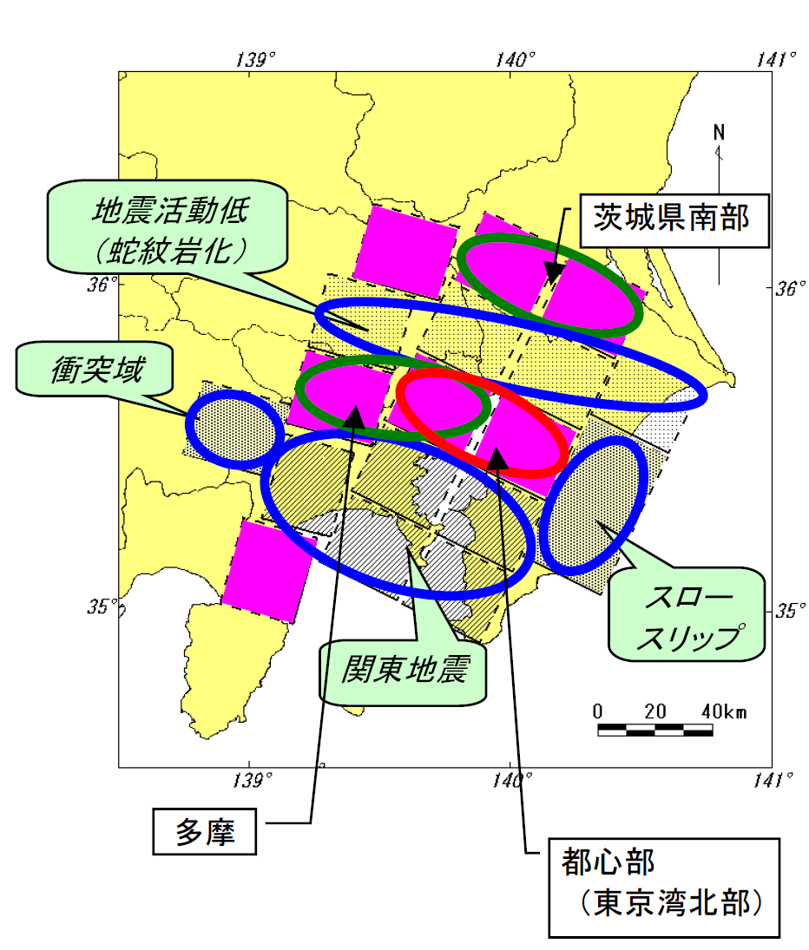
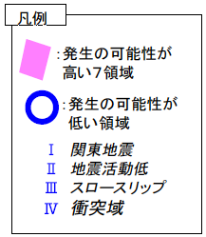

図1-a 東京湾北部地震などの首都直下地震

図1-b 東京湾北部地震

※ 図1は中央防災会議 首都直下地震対策専門調査会 第12回 溝上委員説明資料2-2 より
2. モデル化
本報では昨年度と同様に長さ63.6km、幅31.2km、走行296°傾斜角23°で北東に潜り込むフィリピン海プレート上面の断層面を想定し、図2の震源1～5が震源となった場合、工学院大学地下工学的基盤上(Vs=400)で観測される地震動について強震動予計算を行った。
基本的には昨年のモデル化と同じ手法で、過去のにたシナリオの地震のパラメータを適用したWaldモデルと内閣府モデルを使用した。
また、震源（破壊の開始点）は、断層面のどこから破壊が始まるかを既定したもので、計算結果に大きな影響を与えるパラメータの一つである。内閣府の想定したモデルでは、本報の震源5に当たるほぼ中央の位置である。本報では、そのほか四隅を震源とする場合を計算した。
また、短周期側の地震動を計算する際に、応力降下量というパラメータを既定する。応力降下量は、地震断層面がひずんでたまったエネルギーが破壊時に解放される量を既定しており、地震動の短周期成分に大きく影響する。この応力降下量を本報では、それぞれのモデルについて、平均値を一様に与えた場合と、アスペリティと呼ばれるすべりの大きい部分に大きな応力降下量を与え、背景領域に平均値より小さなオオ力降下量を与えた場合の2通りを計算した。
また、小断層が破壊するときのランダムな時間遅れを与えており、このようなランダムなパラメータもそれぞれ5通りのパターンで計算しており、結局、(元のモデル2通り×震源5通り×応力降下量分布2通り)×ランダム性各5通りの計100通り計算を行った。

震源1
震源2
震源3
震源4
震源5
観測点
（新宿）
長さ63.6km
幅 31.2km
20km
0
北
東

図2 設定断層面平面投影図及び震源観測点配置図

Waldモデル(Vr=3.0Km/s)
内閣府モデル(Vr=2.8km/s)
図3 各モデルの小断層分割とすべり分布(cm)

図4 各モデルの応力降下量(Mpa)
一様分布
アスペリティ集中分布

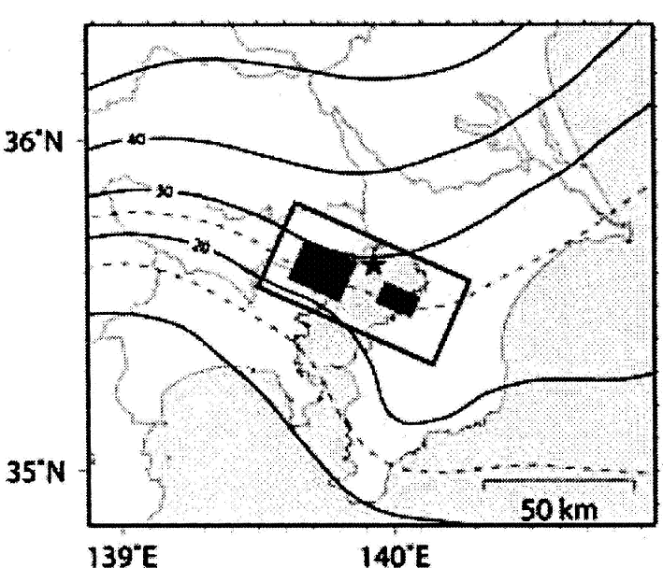

図5 断層面の深さ

※ Sato, H., N. Hirata, K. Koketsu, D. Okaya, S. Abe,R. Kobayashi, M. Matsubara, T. Iwasaki, T. Ito,
T. Kawanaka, K. Kasahara and S. Harder(2005)
Science, 309,462-464

ちなみに昨年作成したWaldモデルでは、断層の分割を14×14としていたが、このモデルを用いた計算結果の応答スペクトル（ｈ＝0.05）に卓越周期が見られ、検討の結果、この卓越周期は地震断層の物理的性質から現れたものでなく、計算の過程で断層分割がこまかすぎるために人工的に表れた可能性が高いことがわかった。そこで、本年のWaldモデルは、分割数を内閣府モデルと同じ12×6にして計算し、問題点を改善した。

計算結果は日本建築学会大会2008（九州）梗概：田中良一、日本建築学会大会2008（九州）梗概、首都圏に建つ超高層キャンパスと地域連携による地震防災に関する研究(その２)を参照されたい。

